**TUGAS AKHIR**

RANCANG BANGUN ALAT PENGUBAH KOTLIN DATA CLASS KE PROTOCOL BUFFERS MESSAGE



**DISUSUN OLEH:**

**FATKHI NUR AKHSAN**

**NIM. 20106050026**

**PROGRAM STUDI INFORMATIKA  
FAKULTAS SAINS DAN TEKNOLOGI  
UNIVERSITAS ISLAM NEGERI SUNAN KALIJAGA  
YOGYAKARTA   
2024**

INTISARI

ABSTRACT

KATA PENGANTAR

DAFTAR ISI

DAFTAR GAMBAR

# PENDAHULUAN

## LATAR BELAKANG

Perkembangan teknologi dalam beberapa dekade terakhir sangatlah pesat, salah satu teknologi yang berkembang pesat adalah perangkat komputasi mobile dan smartphone dalam 3 dekade terakhir. Saat ini perangkat genggam sudah memiliki daya komputasi yang sama besarnya dengan ruangan yang penuh dengan komputer pada tahun 1970-an. Perkembangan daya komputasi tersebut tidak terlepas dari peningkatan tajam jumlah transistor yang dapat ditampung dalam sebuah *chip* akan berlipat ganda setiap dua tahun, sesuai dengan hukum Moore [1].

Meskipun memiliki kecepatan proses dan konektivitas yang masih lebih lambat dibandingkan dengan perangkat dekstop, penggunaan perangkat mobile dan aplikasi mobile lebih dipilih oleh pengguna dibandingkan dengan perangkat dekstop terutama untuk menyelesaikan pekerjaan yang mudah [2]. Salah satunya yaitu aplikasi *mobile-commerce* yang marak digunakan ketika masa pandemi COVID-19, penggunaan aplikasi *mobile-commerce* juga diprediksi masih berlanjut saat periode endemi [2]. Senada dengan hal itu, laporan dari Cisco menunjukkan bahwa hampir 300 miliar aplikasi seluler akan diunduh pada tahun 2023, dengan aplikasi berjenis media sosial, game, dan bisnis akan menjadi unduhan yang paling populer [3].

Diantara penggunaan masif perangkat mobile terdapat dua sistem operasi yang sudah mendominasi pasar dengan cakupan 90% dari market, yaitu Android (Google, Mountain View, CA) and iOS (Apple) sejak tahun 2008 [1]. Untuk mendukung produktifitas developer, Google mengumumkan dukungannya pada Google I/O 2017 untuk menjadikan bahasa pemrograman Kotlin sebagai bahasa resmi untuk pengembangan aplikasi android [4]. Setelah dua tahun berselang, tepatnya saat Google I/O 2019, pengembangan aplikasi mobile android akan menjadi *kotlin-first* setelah Google mengumumkannya, hal ini berarti Kotlin akan menjadi pilihan pertama Google dalam mengembangkan alat dan konten pengembangan aplikasi android [5].

Bahasa pemrograman Kotlin sendiri merupakan bahasa pemrograman open source berjenis statis yang mendukung pemrograman berorientasi objek dan fungsional [6]. Kotlin pada mulanya dirancang oleh JetBrains, kemudian terus dikembangkan oleh para kontributor dan dikelola oleh Kotlin Foundation yang didirikan oleh JetBrains dan Google [7]. Meskipun tergolong bahasa yang modern, Kotlin juga dapat dikatakan bahasa yang sudah matang. Bahasa ini ringkas, aman, dapat dioperasikan dengan Java dan bahasa lain, dan menyediakan banyak cara untuk menggunakan kembali kode di antara berbagai platform untuk pemrograman yang produktif [8]. Oleh karena itu, beberapa API pada Android seperti AndroidKTX yang dikhususkan untuk kotlin tetap dapat kompatibel dengan Bahasa Java yang sudah lebih dulu menjadi bahasa resmi untuk pengembangan aplikasi android. Dengan interoperabilitas yang baik dengan Java tersebutlah, Kotlin berhasil menghasilkan pengalaman pengembangan aplikasi android yang lebih nyaman [6].

Salah satu library yang memiliki AndroidKTX sebagai ekstensi adalah library Jetpack DataStore. Jetpack DataStore adalah salah satu library yang menyediakan solusi penyimpanan data lokal yang terdapat pada platform android, khususnya untuk kumpulan data yang kecil dan sederhana dan tidak memerlukan pembaruan parsial atau integritas referensial. Jetpack DataStore dapat menyimpan data berupa pasangan *key*-*value* atau objek yang ditulis menggunakan protocol buffers. Oleh karena itu, Jetpack DataStore dibagi menjadi dua jenis, yaitu Preferences DataStore, yang menyimpan dan mengakses data menggunakan kunci dan Proto DataStore, yang menyimpan data berupa instansiasi objek yang sebelumnya telah didefinisikan menggunakan schema yang ditulis menggunakan protocol buffers. Jetpack DataStore menggunakan Kotlin Coroutines dan Flow untuk menyimpan data secara asinkron, konsisten, dan transaksional [9].

Protocol Buffers atau yang juga dapat disingkat dengan protobuf, merupakan mekanisme yang dapat diekstensi untuk membuat serialisasi data terstruktur yang *language-neutral* dan *platform-neutral*. Protocol Buffers sendiri unggul dalam hal ukuran dan kecepatan dibandingkan dengan format data lain seperti JSON dan XML, dan dapat menghasilkan binding bahasa asli. Protocol Buffers adalah kombinasi bahasa definisi (dibuat dalam file .proto), kode yang dibuat oleh kompiler proto untuk berinteraksi dengan data, pustaka runtime yang *language-specific*, format serialisasi untuk data yang ditulis ke file (atau dikirim melalui koneksi jaringan), dan data yang terserialisasi [10].

Salah satu cara untuk menampung data pada bahasa pemrograman kotlin adalah dengan menggunakan Data Class yang ditandai dengan keyword “data”. Untuk setiap Data Class, kompiler akan secara otomatis menghasilkan fungsi tambahan yang memungkinkan untuk mencetak instance ke output yang dapat dibaca, membandingkan instance, menyalin instance, dan banyak lagi. Hal ini mengurangi kode *boilerplate* yang dihasilkan dibandingkan dengan mekanisme penampungan data yang terdapat pada bahasa pemrograman lain, seperti POJO pada bahasa Java [11]. Sama halnya dengan Data Class, Protocol Buffers juga erat berkaitan dengan data-data terutama untuk mendefinisikan protokol komunikasi (bersama dengan gRPC) dan untuk penyimpanan data. Struktur data pada Protocol Buffers didefinisikan di file-file dengan ekstensi .proto yang dibuat oleh engineer. Pada file tersebut service-service dan message-message didefinisikan. Message inilah yang dijadikan schema untuk memperoleh kode dan runtime library yang lebih *language-specific* sehingga dapat digunakan pada berbagai bahasa dan *framework* pemrograman, khususnya dalam konteks ini yaitu untuk menyimpan data menggunakan Jetpack Proto DataStore [10].

Meskipun keduanya, yaitu Kotlin Data Class dan Protocol Buffers memiliki beberapa persamaan. Namun, keduanya memiliki perbedaan sintaks, hal ini menjadi permasalahan dan tantangan tersendiri bagi developer android yang ingin menggunakan Jetpack Proto DataStore sebagai solusi penyimpanan lokal pada aplikasi yang dikembangkan. Semakin kompleks struktur data yang dipakai tentunya akan menambahkan tingkat kesulitan yang dialami developer dalam merepresentasikannya kedalam bentuk skema yang dibuat dari Protocol Buffers Message. Bahkan, ketika struktur data tersebut tidaklah kompleks pengembang yang belum pernah memakai Jetpack Proto DataStore tetap perlu untuk mempelajari Protocol Buffers. Proses pembuatan skema inilah yang seringkali memakan waktu dan rentan terhadap kesalahan, terutama ketika berhadapan dengan struktur data yang rumit dikarenakan prosesnya yang masih manual [12]. Permasalahan tersebutlah yang menciptakan kebutuhan akan sebuah alat yang dapat mengotomatisasi proses perubahan struktur data yang berasal dari Kotlin Data Class menjadi struktur data berupa skema yang didefinisikan melalui Protocol Buffers Message dengan cepat dan efisien. Kebutuhan tersebut sangat penting bagi pengembang yang perlu bekerja dengan data yang sudah ada dalam bentuk struktur data Kotlin Data Class kemudian ingin memperolehnya dalam bentuk Protocol Buffers Message dengan cepat dan efisien.

Untuk mengatasi permasalahan dan memenuhi kebutuhan dari pengembang tersebut, diperlukan sebuah alat yang dapat mengubah struktur atau model data dari Kotlin Data Class ke dalam bentuk Protocol Buffers Message secara otomatis. Alat tersebut diharapkan dapat mengatasi permasalahan dan memenuhi kebutuhan sekaligus menghadirkan beberapa manfaat bagi para pengembang, terutama pengembang aplikasi android, seperti: menyederhanakan dan mempercepat proses pembuatan Protocol Buffers Message sebagai skema data yang sebelumnya sudah pernah dibuat dalam bentuk Kotlin Data Class, meminimalisir kesalahan yang mungkin terjadi selama proses perubahan dan pembuatan skema, memudahkan pengembang dalam memaintain kode program [13]. Penggunaan alat konversi otomatis juga dapat meningkatkan konsistensi dalam struktur kode sehingga praktik-praktik kode yang baik dapat dijalankan dengan lebih mudah, memfasilitasi pembaruan yang lebih mudah ketika skema data berubah, dan memungkinkan pengembang untuk lebih berfokus pada logika bisnis inti daripada tugas-tugas transformasi data yang repetitif [14].

Hal-hal tersebutlah yang memotivasi penulis untuk merancang dan membangun alat yang dapat mengubah Kotlin Data Class menjadi Protocol Buffers Message secara otomatis dalam bentuk plugin yang dapat dipasang dan berjalan pada Intellij IDEA dan Android Studio, dimana Intellij IDEA sendiri merupakan Integrated Development Environment (IDE) terdepan dalam pengembangan yang menggunakan bahasa Kotlin [15], kemudian Android Studio sebagai IDE Resmi untuk mengembangkan aplikasi Android [16].

## RUMUSAN MASALAH

Dari latar belakang yang telah diuraikan, masalah dapat dirumuskan sebagai berikut: “Bagaimana cara merancang dan membangun alat yang dapat mengubah struktur data pada Kotlin Data Class suatu skema yang didefinisikan melalui Protocol Buffers Message?”

## TUJUAN

Dari rumusan masalah yang telah disebutkan, tujuan yang ingin dicapai adalah untuk merancang dan membangun alat yang dapat mengubah struktur data pada Kotlin Data Class suatu skema yang didefinisikan melalui Protocol Buffers Message berupa plugin yang dapat dipasang dan dijalankan pada Intellij IDEA dan Android Studio.

## MANFAAT

Hasil dari rancang bangun ini diharapkan dapat memberikan beberapa manfaat sebagai berikut:

* Membantu pengembang aplikasi android yang menggunakan bahasa pemrograman kotlin dalam membangun aplikasi android yang menggunakan *library* Jetpack Proto DataStore menjadi lebih efisien, cepat, dan mudah dipelihara.
* Meningkatan produktivitas *developer* dengan mempercepat proses pembuatan skema pada Protocol Buffers melalui proses perubahan yang diperoleh dari struktur data pada Kotlin Data Class, menghemat waktu *developer* sehingga dapat berfokus pada logika bisnis inti, dan meningkatkan efisiensi workflow.
* Berkontribusi pada pengembangan bahasa pemrograman kotlin, aplikasi android, dan ekosistem keduanya.
* Menyediakan studi kasus, membuka peluang penelitian optimasi konversi Protocol Buffers Message dan pengembangan *tools*.

# KAJIAN PUSTAKA

## Kotlin

Kotlin adalah bahasa pemrograman *cross-platform* tingkat tinggi yang *open source*, *statically typed*, dan juga didesain sebagai *general-purpose* *programming language* dengan inferensi tipe. Kotlin dapat digunakan dengan berbagai macam paradigma pemrograman seperti pemrograman berorientasi objek, fungsional, dan *imperative*. Kotlin termasuk *compiled programming language* sehingga memerlukan proses kompilasi sebelum dapat dijalankan. Kotlin dapat dikompilasikan menjadi *bytecode* Java sehingga dapat berjalan pada *Java Virtual Machine* (JVM). Dikarenakan hal tersebut, interoperabilitas Kotlin terhadap Jawa sangatlah tinggi, sehingga kode java dapat dengan mudah digunakan dan dijalankan bersamaan dengan kode kotlin di dalam satu proyek yang sama [17].

Selain JVM, kotlin juga menargetkan beberapa platform lain seperti Web ketika kode kotlin dikompilasikan menjadi WebAssembly (Wasm) dan juga Android dengan tingkat adopsi oleh professional Android developers mencapai lebih dari 50%. Selain itu, kotlin juga dapat dikompilasikan menjadi native binaries sehingga dapat dijalankan tanpa menggunakan *virtual machine* sehingga kode kotlin dapat dijalankan untuk platform di mana mesin virtual tidak diinginkan atau dimungkinkan, seperti pada iOS dan *embedded devices*. Terakhir, kode Kotlin juga dapat ditransplasikan menjadi kode JavaScript [17].

Kotlin secara resmi mengumumkan rilis 1.0 pertamanya pada bulan Februari 2016. Setahun kemudian, Google mengumumkan Kotlin sebagai bahasa resmi untuk pengembangan aplikasi Android tepatnya pada Google I/O 2017 [4]. Setelah dua tahun berselang, tepatnya saat Google I/O 2019, Google kemudian mengumumkan bahwa pengembangan aplikasi mobile android akan menjadi *kotlin-first*, hal ini berarti Kotlin akan menjadi pilihan pertama Google dalam mengembangkan alat dan konten pengembangan aplikasi android [5]. Hingga sekarang telah banyak API dan Library pada Android yang menggunakan kotlin beserta fitur-fiturnya, seperti pada Android KTX [6]. Lebih dari 95% dari seribu aplikasi Android teratas telah menggunakan Kotlin [18].

## Kotlin Data Class

Kotlin menyediakan sebuah class khusus untuk mempertahankan data, class khusus ini bernama data class. Data Class sendiri ditandai dengan adanya keyword “data” sebelum keyword “class”. Berbeda dengan kelas biasa, Data Class pada Kotlin tidak dapat dibuat *abstract*, *open*, *sealed*, maupun *inner*. Perbedaan lainnya adalah property pada Kotlin Data Class dideklarasikan lewat constructor. Untuk setiap property, Kotlin Data Class akan menambahkan beberapa member functions, seperti fungsi copy, equals, componentN, dan toString. Hal tersebut memungkinkan Data Class untuk mengurangi potensi kode boilerplate dituliskan [11]. Berikut adalah contoh sederhana penulisan Kotlin Data Class bernama “Example”:



## Protocol Buffers

Protocol Buffers atau yang juga dapat disingkat dengan protobuf, merupakan mekanisme yang dapat diekstensi untuk membuat serialisasi data terstruktur yang *language-neutral* dan *platform-neutral*. Protobuf sendiri dikembangkan oleh Google untuk kebutuhan internal mereka sejak tahun 2001, kemudian Google mempublikasikan protobuf melalui versi keduanya yaitu proto2. Pada versi tersebut kode-kode dalam Protocol Buffers telah dibersihkan dan tidak memiliki ketergantungan apa pun pada library Google yang belum open-source. Hingga saat ini Protocol Buffers mempunyai satu edisi yaitu edisi 2023 dan dua versi yaitu Proto2 dan Proto3.

Protobuf sering digunakan untuk mendefinisikan protokol komunikasi (bersama dengan gRPC) dan untuk penyimpanan data. Protobuf sendiri telah digunakan secara luas di segala jenis layanan dan proyek-proyek milik Google. Protocol Buffers sendiri terdiri dari kombinasi bahasa definisi (dibuat dalam file .proto), kode yang dibuat oleh kompiler proto untuk berinteraksi dengan data, pustaka runtime yang *language-specific*, format serialisasi untuk data yang ditulis ke file (atau dikirim melalui koneksi jaringan), dan data yang terserialisasi. File proto yang digunakan sebagai definisi memiliki ekstensi file “.proto” dan dinamakan menggunakan format lower_snake_case, sehingga contoh penamaan file tersebut adalah seperti berikut: example_protobuf.proto [10].

## Protocol Buffers Message

Struktur data pada Protocol Buffers didefinisikan di file-file dengan ekstensi .proto yang dibuat oleh engineer. Pada file tersebut service-service dan message-message didefinisikan. Message inilah yang dijadikan schema untuk memperoleh kode dan runtime library yang lebih *language-specific* sehingga dapat digunakan pada berbagai bahasa dan *framework* pemrograman. Sebuah Protocol Buffer Message adalah serangkaian pasangan key-value. Versi biner dari message akan menggunakan field’s number tersebut sebagai key, nama dan tipe yang terdeklarasi pada setiap field hanya dapat ditentukan pada saat decoding dengan merujuk pada message type’s definition (yaitu file .proto). ketika sebuah message di encode, setiap pasangan key-value diubah menjadi sebuah catatan yang terdiri dari field number, wire type, dan payload [10].

Nama message pada protobuf ditulis menggunakan format PascalCase atau UpperCamelCase. Di dalam message dapat terdapat field-field dan atau message-message lainnya. Field pada protobuf ditulis menggunakan format lower_snake_case, setiap field memiliki field type dan juga field number, dengan field number pada setiap field didalam message yang sama haruslah bersifat unik. Field type dapat berupa scalar type seperti integer dan string, juga dapat berupa enumeration atau juga dapat menjadikan Message lainnya sebagai field type [10]. Berikut adalah contoh sederhana penulisan sebuah message bernama “Example” yang terdapat pada .proto file :



## Plugin

*Plugin* adalah sebuah program komputer yang dibuat untuk menambahkan suatu fungsionalitas tertentu kedalam program atau *software* utama. Istilah-istilah lain yang sering dipakai sebagai padanan kata plugin adalah *add-on* dan *extension*. Keuntungan dari menggunakan plugin adalah ketidakharusan untuk memodifikasi program utama ketika ingin menambahkan fitur ataupun fungsionalitas baru yang biasanya bersifat opsional. Contoh *plugin* yang saat ini telah banyak digunakan adalah *plugin* Google Translate yang dipublish melalui Chrome Web Store dan dapat digunakan pada *web browser* berbasis *chromium*. Tujuan tugas akhir ini adalah untuk merancang dan membangun plugin yang dapat dipasang dan dijalankan pada *IDE* Intellij IDEA dan Android Studio [19].

# METODE PENGEMBANGAN SISTEM

## Alat dan Bahan

Dalam rancang bangun “Alat Pengubah Kotlin Data Class ke Protocol Buffers Message”, berbagai alat dan bahan digunakan untuk memastikan perancangan dan pembangunan dilakukan dengan optimal. Alat dan bahan tersebut dibagi menjadi dua jenis yaitu, perangkat keras (*hardware*) dan perangkat lunak (*software*) dengan rincian sebagai berikut:

1. Perangkat Keras (*hardware*)
   1. Laptop Lenovo IdeaPad 3 14IIL05

Processor Intel(R) Core(TM) i5-1035G1 CPU @1.00GHz

Installed RAM 4 + 4 (8,00) GB DDR4

System type 64-bit operating system, x64-based processor

Storage SSD 512 GB

Discrete GPU NVIDIA GeForce MX330 2GB GDDR5

Screen Resolution 1920 x 1080@60Hz

1. Spesifikasi Perangkat Lunak
2. Sistem Operasi Windows 10 Home Single Language
3. Intellij IDEA Community Edition 2024
4. Android Studio Jellyfish 2023
5. Whimsical
6. PlantUML

## Metode Pengembangan

Rancang bangun alat pengubah Kotlin Data Class ke Protocol Buffers Message menggunakan **Metode Agile Extreme Programming (XP)** sebagai metode pengembangan. Metode ini membawa praktik pemrograman tradisional ke tingkat ekstrem, dimana langkah-langkah pendukung akan diminimalkan yang berarti kebutuhan untuk membuat dokumentasi dan *project requirements* tidak terlalu diperlukan. Metode ini cocok untuk diterapkan pada pengembangan yang memiliki tim-tim kecil dan sangat berorientasi pada tim. Keuntungan yang didapatkan saat menggunakan metode ini adalah dapat memudahkan pekerjaan tim pengembang untuk menghasilkan perangkat lunak berkualitas tinggi [20]. Metode ini dapat dibagi menjadi empat tahapan utama yang dapat dilihat pada gambar berikut:

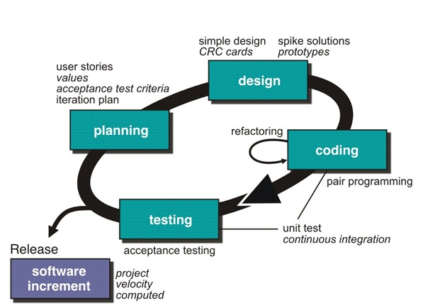

1. Tahapan Metode Extreme Programming

Seperti yang dapat dilihat pada gambar 1, terdapat empat tahapan utama yang dapat dilakukan pada metode extreme programming (XP) yaitu:

1. *Planning* (Perancanaan)

Tahapan ini merupakan tahapan paling awal dari proses pengembangan sistem, yang didalamnya dilakukan sejumlah kegiatan perencanaan yaitu identifikasi masalah, analisis kebutuhan, hingga penentuan jadwal pelaksanaan pengembangan sistem.

1. *Design* (Perancangan)

Tahapan selanjutnya adalah perancangan atau desain, pada tahapan ini dilakukan kegiatan perancangan dan pemodelan, seperti pemodelan sistem, pemodelan arsitektur, hingga perancangan antarmuka pengguna jika ada.

1. *Coding* (Implementasi)

Tahapan ketiga ini merupakan tahapan yang berfokus pada implementasi dari desain atau model yang sudah dibuat ke dalam bentuk *code* sehingga desain atau model yang dibuat dapat terealisasi dan digunakan oleh *user*.

1. *Testing* (Pengujian)

Tahapan terakhir sebelum *software* dirilis adalah tahapan testing atau pengujian. Tahapan ini dapat dilakukan setelah tahapan implementasi selesai. Pengujian dilakukan untuk mengetahui apakah *software* sudah sesuai dengan kebutuhan yang telah didapatkan pada tahapan *planning*, juga untuk mengetahui kesalahan dan *bugs* apa saja yang dapat terjadi pada saat aplikasi sedang berjalan agar nantinya kesalahan tersebut dapat diperbaiki sebelum *software* digunakan oleh pengguna [21].

# PERANCANGAN DAN IMPLEMENTASI SISTEM

## Perencanaan (*Planning*)

Alat pengubah Kotlin Data Class ke Protocol Buffers Message dirancang agar dapat digunakan oleh pengembang aplikasi android maupun pengembang yang menggunakan kotlin sebagai bahasa pengembangan sistem yang juga akan memerlukan protocol buffers sebagai salah satu solusi serialisasi struktur data. Kedua pengembang tersebut dapat menggunakan Android Studio atau Intellij IDE sebagai IDE untuk membantu pengembangan aplikasinya, sehingga rencananya alat ini akan dibuat dalam bentuk *plugin* yang dapat dipasang dan dijalankan pada kedua IDE tersebut agar dapat dengan mudah digunakan oleh pengembang tersebut.

Alat ini dapat digunakan dengan cara memilih file kotlin yang berisikan Data Class yang ingin dikonversi menjadi Protocol Buffers Message, kemudian pengembang akan mengisi informasi-informasi dan konfigurasi-konfigurasi yang diperlukan untuk melakukan konversi, terakhir pengembang harus menekan tombol *Convert* untuk menjalankan proses konversi. Apabila terjadi *error* maka plugin akan memunculkan pesan error dan membatalkan proses konversi, sebaliknya jika tidak terjadi *error* maka proses konversi akan berlangsung dan file Protocol Buffers yang berisi *Messages* akan dibuat. Pengembangan sistem ini berjalan dengan menggunakan metode agile extreme programming sehingga berfokus pada tahap *coding,* pengembangan sistem dapat dibagi menjadi tiga iterasi dengan kegiatan utama pada tiap iterasi adalah sebagai berikut:

* + - 1. Merancang dan membangun *setup* dasar untuk mengembangkan *plugin* yang meliputi fitur dasar pada sistem sehingga menjadi *plugin* yang dapat dipasang dan dijalankan pada Android Studio dan Intellij IDEA, menerapkan dependency injection menggunakan *library* Koin, kemudian juga melakukan pendataan *keyword* dan *style guide* yang terdapat pada Protocol Buffers kemudian menerapkannya pada sistem.
      2. Merancang dan membangun antarmuka pengguna untuk *plugin*, menerapkan model-model yang dibutuhkan untuk proses bisnis utama dan konfigurasi pengguna, juga merancang dan membangun beberapa fitur seperti fitur untuk mengambil informasi terkait lingkungan project yang sedang dibuka dan penampil pesan terkait hasil dari proses yang telah dijalankan plugin.
      3. Merancang dan membangun fitur *parsing* dari Kotlin Data Class menjadi Protocol Buffer Message kemudian menulis dan menyimpan hasilnya ke dalam sebuah *file* baru dengan ekstensi “.proto”.

### Analisis Kebutuhan Fungsional

Kebutuhan fungsional dari sistem yang dirancang dan dibangun pada tugas akhir ini adalah kebutuhan-kebutuhan yang diperlukan untuk memenuhi kebutuhan pengguna, antara lain:

1. Memilih file Kotlin

Fitur ini memungkinkan pengguna untuk memilih *file* Kotlin yang berisikan Kotlin Data Class yang ingin diubah menjadi *file* yang berisi Protocol Buffers Message.

1. Mengisi informasi dan memilih konfigurasi

Fitur ini memungkinkan pengguna untuk mengisi informasi-informasi dan memilih konfigurasi-konfigurasi yang sesuai dengan preferensinya terkait hasil yang ingin didapatkan sehingga *plugin* dapat menggunakannya untuk melakukan konversi, seperti fitur yang memungkinkan pengguna untuk menentukan nama file yang digunakan untuk menyimpan hasil konversi.

1. Memperoleh hasil

Fitur ini memungkinkan *plugin* memberikan hasil terkait proses konversi yang dapat diakses oleh pengguna, baik itu ketika proses konversi berhasil yaitu ketika *file* yang berisi Protocol Buffers Message berhasil dibuat, maupun ketika proses konversi gagal sehingga memberikan hasil berupa pesan dari kegagalan tersebut.

### Analisis Kebutuhan Non-Fungsional

Kebutuhan nonfungsional dari sistem yang dirancang dan dibangun pada tugas akhir ini adalah kebutuhan yang mencakup perilaku dari sistem, antara lain:

1. Sistem melakukan konversi dengan akurat

*Plugin* diharuskan dapat melakukan konversi Kotlin Data Class menjadi Protocol Buffers Message dengan cakupan minimal sesuai dengan tipe data skalar secara akurat.

1. Sistem dilengkapi dengan panduan pengguna

Plugin diharuskan memiliki panduan pengguna yang dapat diakses oleh pengguna yang menjelaskan tentang panduan pemasangan dan penggunaaan *plugin*.

## Perancangan (*Design*)

Perancangan sistem dibuat agar dapat memudahkan pengembangan sistem yang sesuai dengan kebutuhan-kebutuhan yang telah didapatkan pada tahapan perencanaan. Salah satu rancangan yang dapat dibuat adalah dengan menggunakan model. Model memainkan peran serupa dalam pengembangan perangkat lunak seperti halnya *blueprints* dan rancangan lainnya (peta lokasi, ketinggian, model fisik) dalam pembangunan gedung pencakar langit. Penggunaan model membantu meningkatkan penjaminan kelengkapan fungsionalitas bisnis dan kebutuhan *end-user* terpenuhi sebelum implementasi dalam kode membuat perubahan menjadi sulit dan mahal untuk dilakukan [22].

Pada tahapan perancangan, Unified Modelling Languages (UML) akan digunakan untuk memodelkan sistem, dengan Activity Diagram sebagai diagram yang dipakai untuk memodelkan perilaku sistem. UML dipilih dikarenakan kecocokannya untuk sistem yang dibangun menggunakan bahasa dan lingkungan yang berorientasi objek [22]. Selain itu, wireframe juga akan digunakan sebagai kerangka antarmuka sistem sehingga dapat membantu untuk tetap fokus pada fungsionalitas dasar dan tetap pada arah pengembangan yang benar [23].

### Activity Diagram

Activity diagram merupakan salah satu diagram yang dikategorikan sebagai behavioral diagram, yang digunakan untuk memodelkan transisi dari satu aktivitas ke aktivitas lainnya pada sebuah sistem sehingga dapat menunjukkan bagaimana aktivitas pada sistem saling berkoordinasi [24]. Pada gambar 2 menunjukkan aktivitas-aktivitas yang dapat terjadi dari awal hingga akhir ketika *plugin* dijalankan beserta pelaku aktivitasnya.

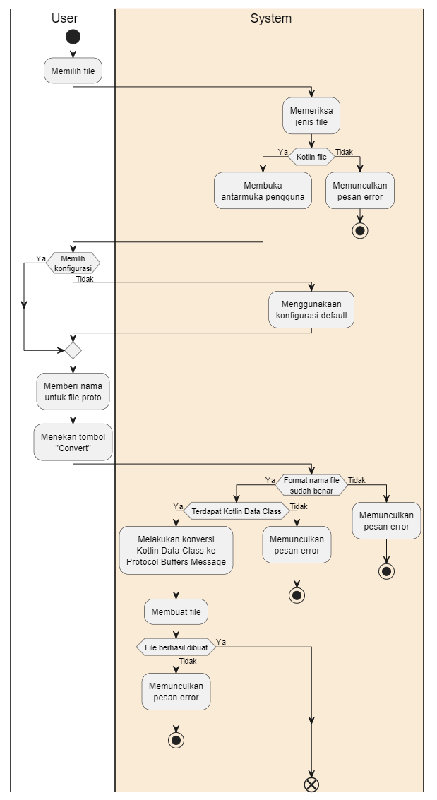

1. Activity Diagram Plugin

Gambar 2 adalah Activity Diagram pada plugin yang dibuat menggunakan plantUML yang menjelaskan bahwa aktivitas pada *plugin* dapat dimulai ketika pengguna memilih file yang ingin dikonversi. Kemudian sistem akan memeriksa jenis file yang dipilih sebelumnya, apakah file tersebut adalah file kotlin atau bukan, jika file tersebut adalah file kotlin maka akan membuka antarmuka pengguna dari plugin, sebaliknya jika file tersebut bukan file kotlin maka sistem pada plugin akan memunculkan pesan error. Pada antarmuka pengguna yang ditampilkan plugin, pengguna dapat memilih konfigurasi yang tersedia. Jika pengguna tidak memilih konfigurasi yang tersedia maka konfigurasi yang digunakan akan otomatis dipilihkan oleh sistem menggunakan konfigurasi bawaan. Selain itu, pengguna juga dapat memberi nama file hasil dari konversi. Setelah selesai mengisi konfigurasi dan informasi yang diperlukan oleh sistem, pengguna dapat menekan tombol “Convert” untuk memulai proses konversi.

Proses konversi dimulai dengan aktivitas pengecekan oleh sistem tentang format nama file yang sebelumnya telah diisi oleh *user*, apabila format nama file salah maka sistem akan memunculkan pesan error. Sistem akan melanjutkan dengan pengecekan apakah pada file kotlin tersebut terdapat data class didalamnya apabila format nama file sudah benar. Jika tidak terdapat data class sama sekali maka sistem akan memunculkan pesan error, sebaliknya proses konversi Kotlin Data Class menjadi Protocol Buffers Message akan dilakukan apabila terdapat data class pada file kotlin tersebut. Setelah melakukan proses konversi, sistem selanjutnya akan membuat file dengan ekstensi “.proto” yang berisikan hasil dari proses konversi. Apabila sistem gagal untuk membuat file tersebut, maka akan menampilkan pesan kegagalan. Activity diagram pada plugin berakhir setelah berhasil membuat file yang merupakan aktivitas terakhir yang dapat dilakukan dengan *plugin*.

### Wireframe

Wireframe adalah *blueprints* dasar yang membantu tim menyelaraskan *requirements* dan menjaga pembahasan desain pengalaman pengguna agar tetap fokus dan konstruktif. Sebagian besar desain wireframe terbagi ke dalam tiga tingkat *fidelity*, yaitu *low-fidelity*, *mid-fidelity*, dan *high-fidelity* [23]. Desain wireframe yang dipakai dalam perancangan plugin ini adalah wireframe dengan tingkat *low-fidelity* yang mengandalkan teks lorem ipsum dengan beberapa komponen sudah mempunyai konten sehingga setingkat dengan *mid-fidelity*. Berikut adalah desain wireframe yang digunakan sebagai kerangka antarmuka sistem:

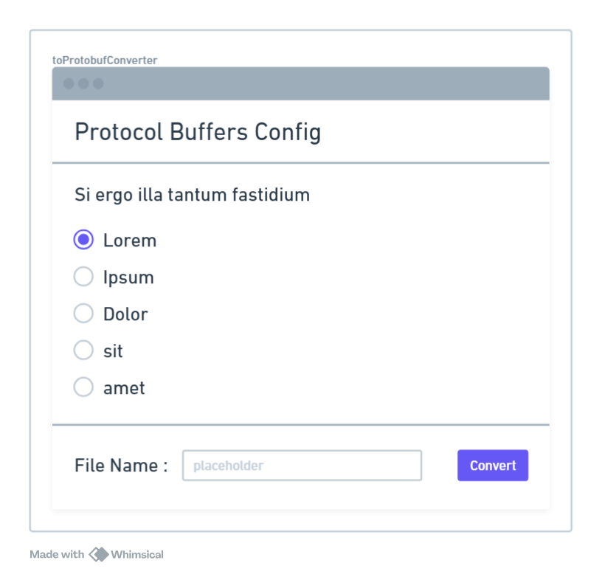

1. Desain Wireframe Plugin

Gambar 3 adalah wireframe yang dibuat menggunakan fitur wireframe pada platform Whimsical. Pada gambar 3 tersebut dapat dilihat desain wireframe plugin yang nantinya akan digunakan sebagai kerangka dasar untuk tampilan antarmuka pengguna pada plugin. Pada desain tersebut terdapat label-label seperti tulisan “Protocol Buffers Config”, “File Name :”, dan “Si ergo illa tantum fastidium” sebagai padanan dari lorem ipsum. Label tersebut digunakan sebagai informasi tambahan untuk komponen yang dilabeli. Selain itu terdapat grup yang berisi lima radio button yang nantinya akan digunakan ketika pengguna ingin memilih konfigurasi yang tersedia. Pada panel bawah terdapat *text box* untuk pengguna dapat mengisikan nama file hasil konversi, juga terdapat *button* bertuliskan “Convert” untuk memulai proses konversi.

## Implementasi (*Coding*)

## Pengujian (*Testing*)

# KESIMPULAN DAN SARAN

## Kesimpulan

## Saran

DAFTAR PUSTAKA

1. B. S. Rothman, R. K. Gupta, and M. D. McEvoy, “Mobile Technology in the Perioperative Arena: Rapid Evolution and Future Disruption,” *Anesth. Analg.*, vol. 124, no. 3, pp. 807–818, 2017, doi: 10.1213/ANE.0000000000001858.
2. M. Ashoer, M. H. Syahnur, J. S. Tjan, A. Junaid, A. Pramukti, and A. Halim, “The Future of Mobile Commerce Application in a Post Pandemic Period; An Integrative Model of UTAUT2,” *E3S Web Conf.*, vol. 359, pp. 1–8, 2022, doi: 10.1051/e3sconf/202235905005.
3. “Cisco Annual Internet Report - Cisco Annual Internet Report (2018–2023) White Paper,” Cisco, Jan. 2022. <https://www.cisco.com/c/en/us/solutions/collateral/executive-perspectives/annual-internet-report/white-paper-c11-741490.html> (accessed Jul. 04, 2024).
4. Google for Developers. *Google I/O Keynote (Google I/O '17)*. (May 17, 2017). Accessed: Jul. 04, 2024. [Online video]. Available: <https://www.youtube.com/live/Y2VF8tmLFHw?si=zgCrETDalg1xflXH&t=5230>.
5. “Android’s Kotlin-first approach,” *Android Developers*, 2019. <https://developer.android.com/kotlin/first> (accessed Jul. 04, 2024).
6. “Ringkasan Kotlin,” *Android Developers*, 2023. <https://developer.android.com/kotlin/overview?hl=id> (accessed Jul. 04, 2024).
7. “Kotlin Foundation – official site,” *Kotlin Foundation – official site*, 2023. <https://kotlinfoundation.org/> (accessed Jul. 04, 2024).
8. “Kotlin Programming Language,” *Kotlin*, 2024. <https://kotlinlang.org/> (accessed Jul. 04, 2024).
9. “App Architecture: Data Layer - DataStore - Android Developers,” Android Developers, 2024. <https://developer.android.com/topic/libraries/architecture/datastore> (accessed Jul. 04, 2024).
10. Protocol Buffers, “Protocol Buffers,” *Protobuf.dev*, 2023. <https://protobuf.dev/> (accessed Jul. 04, 2024).
11. Kotlin, “Data classes,” Kotlin Documentation, 2024. <https://kotlinlang.org/docs/data-classes.html> (accessed Jul. 04, 2024).
12. M. E. Joorabchi, A. Mesbah, and P. Kruchten, “Real Challenges in Mobile App Development,” in *2013 ACM / IEEE International Symposium on Empirical Software Engineering and Measurement*, 2013, pp. 15–24, doi: 10.1109/ESEM.2013.9.
13. M. Voelter, *Generic Tools, Specific Languages*. Delft University of Technology, 2014.
14. M. Brambilla, J. Cabot, and M. Wimmer, *Model-Driven Software Engineering in Practice*, vol. 1. 2012.
15. JetBrains, “IntelliJ IDEA,” *JetBrains*, 2024. <https://www.jetbrains.com/idea/> (accessed Jul. 04, 2024).
16. “Download Android Studio & App Tools - Android Developers,” *Android Developers*, 2024. <https://developer.android.com/studio> (accessed Jul. 04, 2024).
17. “Kotlin Help,” *Kotlin Help*, 2016. <https://kotlinlang.org/docs/faq.html> (accessed Jul. 06, 2024).
18. “Kotlin Developer Stories,” *Android Developers*, 2024. <https://developer.android.com/kotlin/stories> (accessed Jul. 06, 2024).
19. H. Kolengsusu, “Rancang Bangun Plugin untuk Sistem Informasi Akademik dengan Ajax dan Web Services,” *BIMAFIKA J. MIPA, Kependidikan dan Terap.*, vol. 4, no. 1, pp. 425–434, 2012, [Online]. Available: <https://unidar.e-journal.id/bima/article/view/190>.
20. A. Shrivastava, I. Jaggi, N. Katoch, D. Gupta, and S. Gupta, “A Systematic Review on Extreme Programming,” *J. Phys. Conf. Ser.*, vol. 1969, no. 1, 2021, doi: 10.1088/1742-6596/1969/1/012046.
21. A. Restu Mukti, C. Mukmin, E. Randa Kasih, D. Palembang Jalan Jenderal Ahmad Yani No, S. I. Ulu, and S. Selatan, “Perancangan Smart Home Menggunakan Konsep Internet of Things (IOT) Berbasis Microcontroller,” *J. JUPITER*, vol. 14, no. 2, pp. 516–522, 2022.
22. “What is UML | Unified Modeling Language,” *Uml.org*, 2024. <https://www.uml.org/what-is-uml.htm> (accessed Jul. 16, 2024).
23. “What is Wireframing? The Complete Guide [Free Checklist]| Figma,” *Figma*, 2022. <https://www.figma.com/resource-library/what-is-wireframing/> (accessed Jul. 16, 2024).
24. freeCodeCamp.org. *UML Diagrams Full Course (Unified Modeling Language)*. (April 22, 2021). Accessed: Jul. 16, 2024. [Online video]. Available: <https://www.youtube.com/watch?v=WnMQ8HlmeXc&t=3869s>